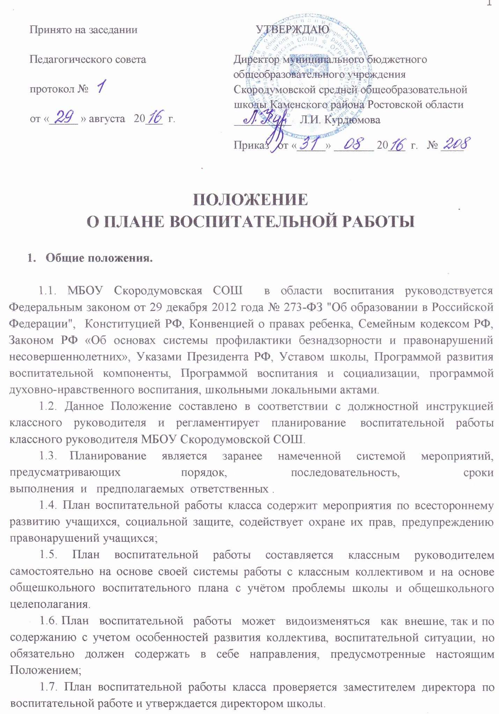

2. Основные задачи планирования воспитательной работы классного руководителя.

2.1. Упорядочить процессы воспитания и обучения в коллективе, спрогнозировать их развитие и результативность.
2.2. Обозначить цели и задачи воспитания, разработать мероприятия по их осуществлению и выбрать организационные формы воспитательной работ.
2.3. Обеспечить согласованность воспитательных усилий классного руководителя, учителей предметников и родителей.
2.4. Сформировать в процессе воспитания активной жизненной позиции, осуществляющей личностное развитие школьников.
2.5. Организовать работу по профилактике безнадзорности и правонарушений.
2.6. Вовлечь обучающихся, в том числе и находящихся в трудной жизненной ситуации и социально опасном положении, в работу кружков и спортивных секций, социокультурных центров города.
2.7. Проводить мониторинг воспитательной работы класса.

- Структура плана воспитательной работы классного руководителя

3.1.План воспитательной работы классного руководителя включает следующие разделы:
1) титульный лист;
2) аналитический отчет по ВР за предыдущий год;
3) характеристика класса;
4) цели и задачи воспитательной работы;
5) основные направления работы;
6) время проведения классного часа;
7) план воспитательной работы по четвертям (указать открытые мероприятия);
8) сведения о внеурочной деятельности обучающихся;
9) план работы в каникулярное время;
10) работа с родителями (цели и задачи);
11) список родительского комитета (Ф.И.О. родителей (законных представителей), год рождения, образование, место работы);
12) темы родительских собраний (один раз в месяц);
13) план работы по профилактике правонарушений;
14) план работы с обучающимися, требующими повышенного педагогического внимания;
15) проблема, над которой работает классный руководитель в рамках самообразования.

- Требования к плану воспитательной работы классного руководителя

4.1. План воспитательной работы класса включает направления с учетом общешкольных направлений:
4.2. Циклограмма деятельности классного руководителя.
- В циклограмме указываются основные обязанности классного руководителя.
4.3. План работы с обучающимися, требующими повышенного педагогического внимания.
- В этом разделе должна быть отражена работа с обучающимися (семьями), требующими повышенного педагогического внимания.

- Сроки сдачи плана воспитательной работы.

5.1. План воспитательной работы составляется на год и согласуется с заместителем директора по воспитательной работе.
5.2. План воспитательной работы класса предоставляется классным руководителем перед началом учебного года и его выполнение является предметом административного контроля и сдается классным руководителем на проверку заместителю директора по воспитательной работе не позднее середины сентября.
5.2. Заместитель директора по воспитательной работе сдает планы воспитательной работы классов директору школы для утверждения.

